

MANUALE OPERATIVO

Pokemon by GTPLAY

SOMMARIO

SOMMARIO 2

1 Premessa 3

2 Avvio applicazione 3

2.1 Primo avvio 4

2.2 Avvii successivi 6

2.2.1 Connesione ad Internet 6

2.2.1.1 Corretto inserimento dati database e utente 6

2.2.1.2 Mancanza inserimento dati utente 7

2.2.1.3 Non corretto caricamento dati database 8

2.2.2 Mancanza connessione ad Internet 8

2.2.2.1 Mancato caricamento del database 8

2.2.2.2 Database vuoto 9

3 Pokedex 10

3.1 Filtri 11

3.1.1 Filtro per tipo 12

3.1.2 Ordine alfabetico 12

3.1.3 Ordinamento per indice 13

3.1.4 Filtro per preferiti 13

3.1.5 Ordinamento inverso 14

3.1.6 Combinazione filtri 14

3.2 Menù 15

3.3 Selezione multipla 16

4 Dettaglio Pokemon 17

4.1 Statistiche 18

4.2 Evoluzione 18

4.3 Mosse 19

1. Premessa

L’applicazione **Pokemon** sviluppata da **GTPLAY** ha come scopo quello di fornire all’utente un’interfaccia semplice e intuitiva per la visualizzazione di tutti i Pokemon presenti nell’omonima serie, simulando un cosiddetto Pokedex.

La semplicità di interfacciamento non andrà a discapito delle funzionalità dell’applicazione, in quanto a disposizione dell’utente vengono messi metodi di ricerca e informazioni relative ai Pokemon di quantità non minimale.

Inoltre, per migliorare l’esperienza dell’utente durante l’utilizzo dell’app Pokemon, sono stati inseriti riferimenti alla serie dei videogiochi Pokemon.

Buon divertimento!

1. Avvio applicazione

All’avvio dell’applicazione, verrà visualizzata una schermata iniziale con il logo dell’applicazione.



In questo momento, l’applicazione farà un controllo della connessione ad Internet. La verifica della connessione ad internet verrà effettuata per permettere all’applicazione di scaricare tutte le informazioni relative ai Pokemon.

ln caso di assenza di connessione e non presenza di informazioni scaricate, l’utente verrà avvisato attraverso un pop-up che lo inviterà a controllare la propria connessione ed a riavviare l’applicazione attraverso il tasto *Restart*.

Se la connessione ad Internet è presente si verrà condotti su una seconda schermata che varia a seconda se sia il primo avvio oppure un accesso successivo.

* 1. Primo avvio

Nel caso di **primo avvio** si verrà condotti in una schermata in cui l’utente potrà inserire le proprie informazioni (citazione ai primi momenti che si vivono nei videogiochi Pokemon).

In particolare, dopo aver assistito al discorso di presentazione della professoressa Pokemon, si potrà premere il tasto *Avanti* (abilitato al termine del messaggio di presentazione della professoressa) che condurrà in una schermata in cui poter scegliere il gender (maschio o femmina) dell’utente premendo sull’immagine dell’allenatore o dell’allenatrice.

Successivamente, sempre premendo il tasto *Avanti* (divenuto cliccabile dopo aver scelto il proprio personaggio) si arriverà su una schermata in cui poter inserire il proprio nome. Premendo nuovamente il tasto *Avanti* (divenuto cliccabile dopo aver inserito il proprio nome), si verrà condotti in un’ultima schermata in cui la professoressa Pokemon terminerà la sua presentazione.

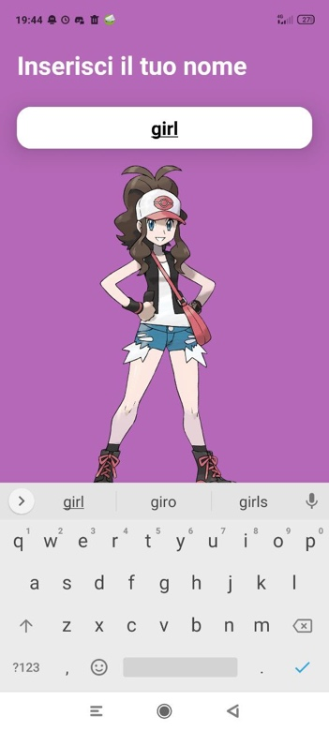

In questa schermata si attenderà, inoltre, la terminazione del caricamento del database con tutte le informazioni relative ai Pokemon. La percentuale di caricamento viene indicata da una *progressBar* con il relativo valore percentuale ed inoltre è presente l’animazione di una pokeball che oscilla e il cui centro diventa di colore rosso alla fine del caricamento (citazione all’animazione di cattura dei Pokemon tipica dei videogiochi). Al termine del caricamento dei dati e della presentazione della professoressa Pokemon, verrà abilitato il tasto *Pokedex* attraverso il quale accedere alla schermata in cui poter visionare l’intero Pokedex.

* 1. Avvii successivi

Nel caso di **accesso** **successivo**, partirà sempre la schermata iniziale con il logo dell’applicazione nella quale verrà controllata la connessione ad Internet. Il controllo della connessione viene fatto per permettere all’applicazione di verificare il corretto caricamento delle informazioni avvenuto negli accessi precedenti.

* + 1. Connesione ad Internet

Nel caso in cui *ci sia connessione ad Internet* si possono presentare diversi scenari.

* + - 1. Corretto inserimento dati database e utente

Qualora in un accesso precedente siano state inserire tutte le informazioni relative all’utente (gender e nome) e siano state correttamente scaricate tutte le informazioni relative ai Pokemon, si verrà condotti alla schermata del Pokedex.

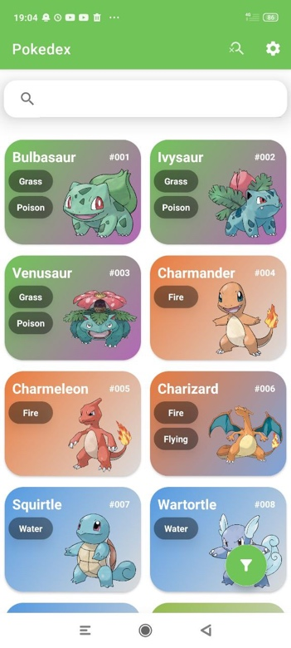

* + - 1. Mancanza inserimento dati utente

In caso di assenza di informazioni dell’utente, si dovrà completare la presentazione del personaggio come nel caso di primo avvio (al termine del quale si potrà accedere alla schermata del Pokedex).

* + - 1. Non corretto caricamento dati database

In caso di non corretto caricamento dei dati nel database (improvvisa mancanza di connessione durante il caricamento precedente dei dati o chiusura dell’applicazione durante il caricamento) si verrà condotti su una schermata di aggiornamento in cui verranno scaricate le informazioni necessarie. Al termine dell’aggiornamento si verrà condotti nella schermata del Pokedex.



* + 1. Mancanza connessione ad Internet

Nel caso in cui la *connessione ad Internet non sia presente* si hanno due scenari possibili.

* + - 1. Mancato caricamento del database

Qualora il database non sia stato correttamente scaricato, nella schermata del logo verrà notificata la mancanza di Internet e l’impossibilità di proseguire con il download delle informazioni.

* + - 1. Database vuoto

Qualora non vi siano informazioni nel database, si viene condotti nella schermata del logo dove verrà notificata la mancanza di connessione ad Internet

1. Pokedex

Nella **schermata del Pokedex** è possibile scorrere tutta la lista dei Pokemon disponibili.

In particolare, nella carta del Pokemon è possibile velocemente controllare se il Pokemon sia inserito nei preferiti oppure no. Se è presente una piccola pokeball nella parte in basso a sinistra della carta del Pokemon allora il Pokemon farà parte della lista dei preferiti dell’utente. (inizialmente nessun Pokemon avrà la pokeball simbolo di preferenza)

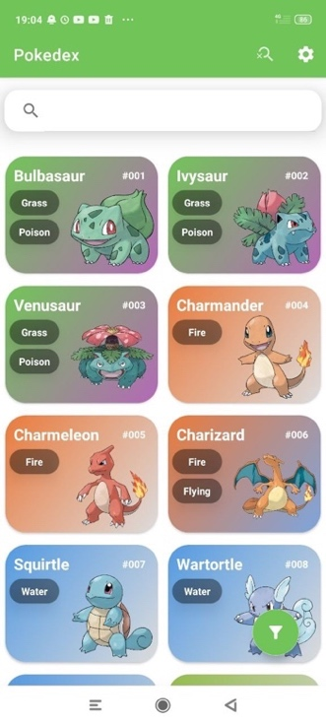 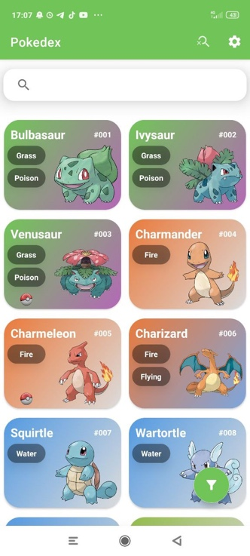

Dalla carta del Pokemon è possibile visualizzare diverse informazioni:

1. Nome
2. Tipo
3. Immagine
4. Numero di Pokedex
5. Preferito

1

4

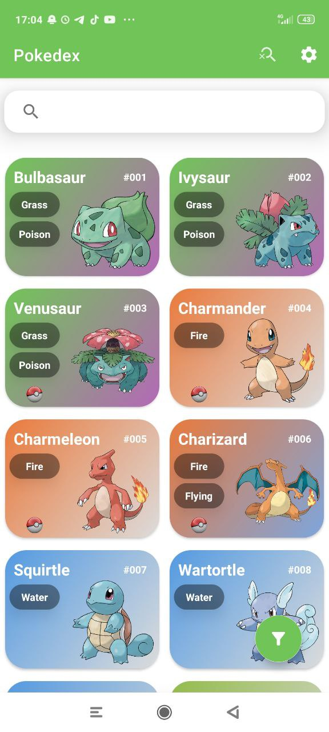

3

2

5

* 1. Filtri

È possibile filtrare la lista dei Pokemon attraverso dei filtri messi a disposizione all’utente.

Un primo filtro è *per nome*, attivabile premendo la barra di ricerca presente nella parte alta della schermata, che permette di inserire il nome (o anche le prime lettere del nome) di un Pokemon e visualizzare i Pokemon che rientrano nella ricerca effettuata.

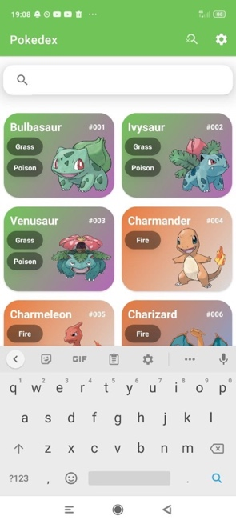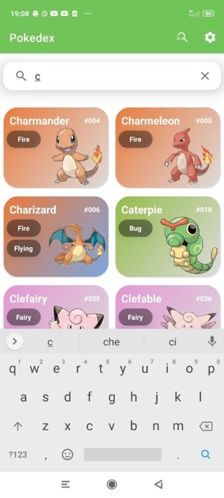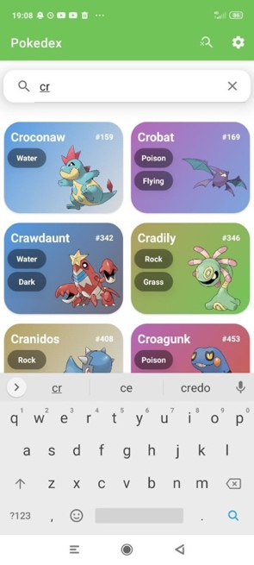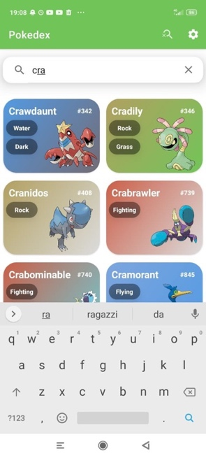

Vi sono altri filtri possibili che sono accessibili premendo il bottonedi colore verde con un’icona di ricerca posto in basso a destra nella schermata. Premendolo verranno mostrati tutti i filtri e ordinamenti disponibili:

* Tipo (fuoco, erba, acqua, volante, …)
* Ordine alfabetico
* Indice
* Preferiti
* Ordine inverso

 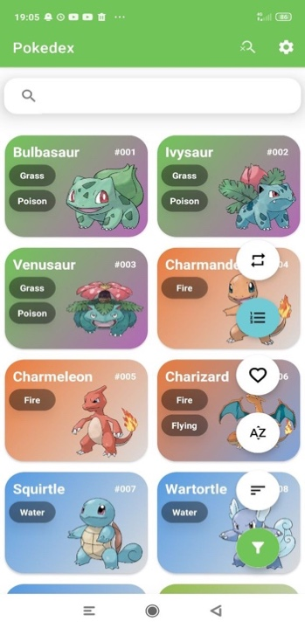

* + 1. Filtro per tipo

Premendo il filtro *per* ***tipo*** (icona con tre linee sequenziali) verrà visualizzata una finestra scorrevole in cui selezionare il tipo dei Pokemon da ricercare. (esempio: tipo Drago)

 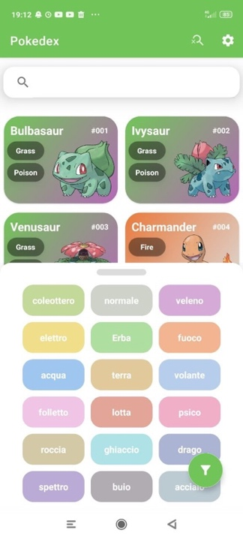 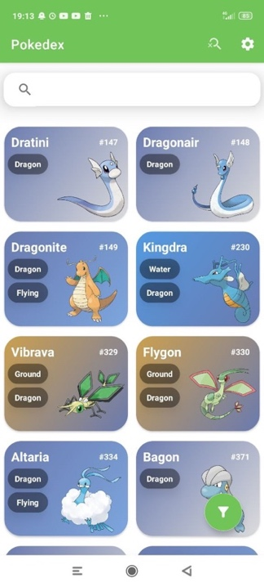

* + 1. Ordine alfabetico

Premendo il filtro *per* ***ordine alfabetico*** (icona contrassegnata dalle lettere AZ) la lista verrà ordinata in ordine alfabetico.

 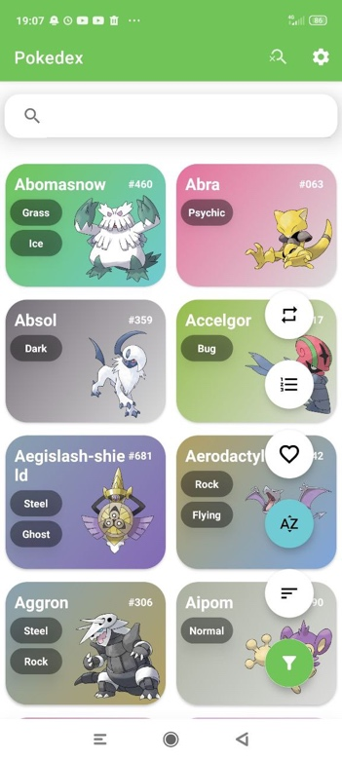

* + 1. Ordinamento per indice

Premendo il filtro *per* ***indice*** (icona contrassegnata da tre linee enumerate) la lista verrà ordinata secondo il numero di Pokedex dei Pokemon. (filtro inizialmente attivo)

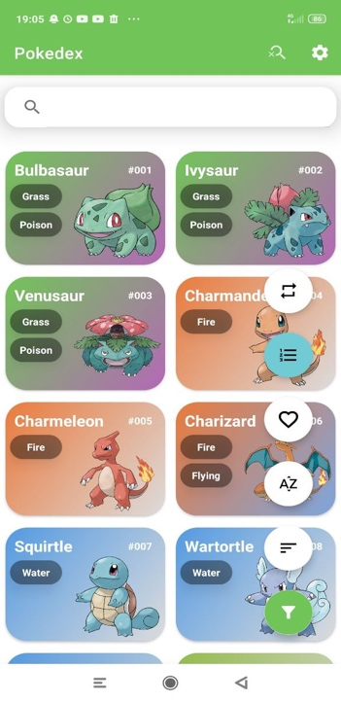

* + 1. Filtro per preferiti

Premendo il filtro ***preferiti*** (icona con un cuore) verranno visualizzati i Pokemon preferiti dell’utente. (inizialmente lista vuota)

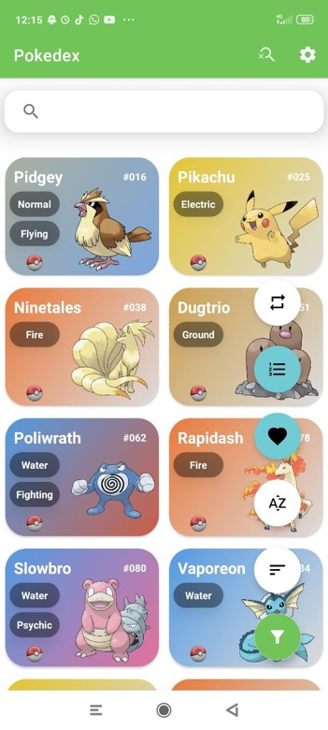

* + 1. Ordinamento inverso

Premendo il filtro *per* ***ordine inverso*** (icona con due frecce che si rincorrono) verrà invertito l’ordine dei Pokemon. In particolare, questo filtro ordina dalla Z alla A nel caso in cui sia attivo il filtro per ordine alfabetico oppure ordina i Pokemon in verso opposto per numero di Pokedex se è attivo il filtro per indice.

 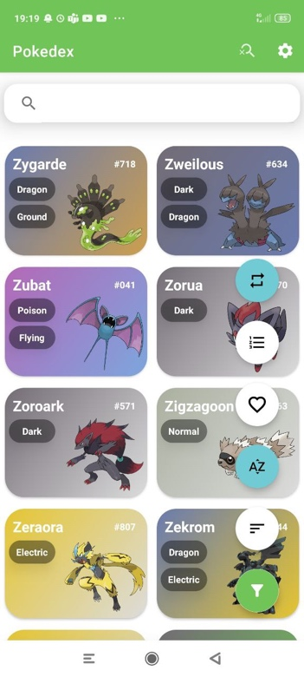 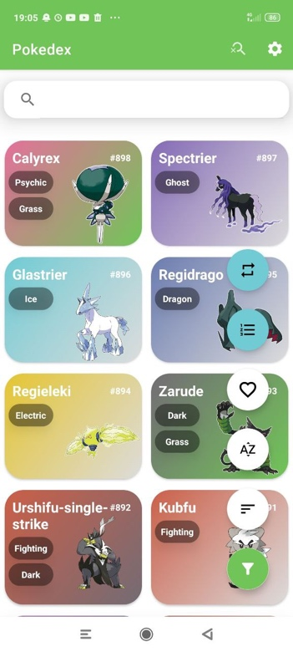

* + 1. Combinazione filtri

I filtri sono tra loro combinabili con l’eccezione per i filtri che si escludono logicamente tra loro (non potranno essere attivi contemporaneamente il filtro per indice e per ordine alfabetico).

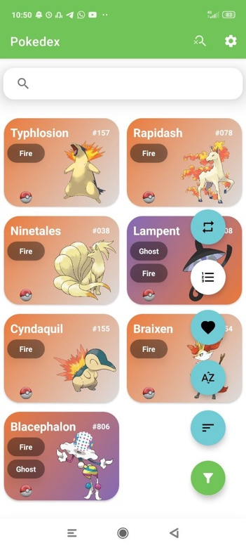 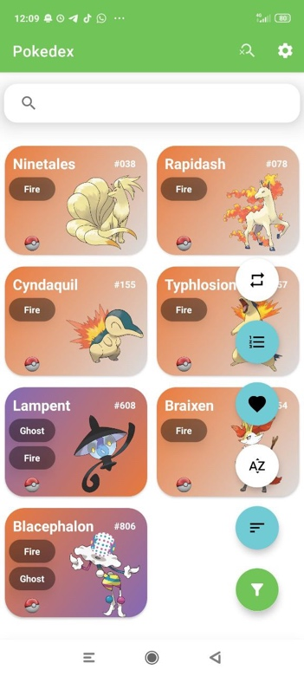

L’utente potrà facilmente verificare quali siano i filtri attivi in quanto il colore del relativo bottonepasserà da bianco a celeste. Inoltre, tutti i bottoni dei filtri possono essere nuovamente nascosti ripremendo sull’icona del filtro stesso.

* 1. Menù

Nella schermata del Pokedex è possibile annullare tutti i filtri attivi premendo l’icona della lente d’ingrandimento barrata da una ‘x’, che si trova nella parte alta della schermata.

 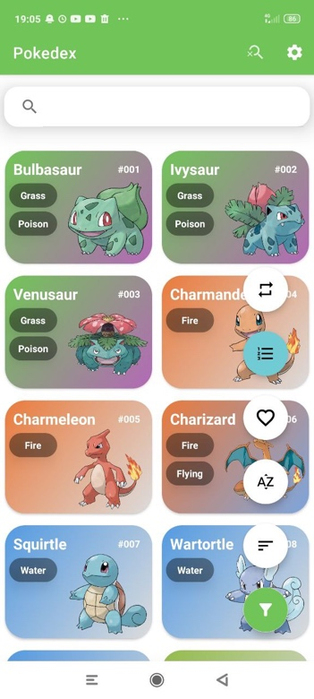

Sempre nella barra del menù è presente un’icona di un ingranaggio che, una volta premuta, condurrà l’utente in una **schermata di Settings** nella quale è possibile attivare o disattivare l’audio dell’applicazione e modificare il proprio personaggio (gender e nome).

* 1. Selezione multipla

Un’ultima funzionalità messa a disposizione dell’utente nella schermata del Pokedex riguarda la possibilità di selezionare uno o più Pokemon tenendo premuta le relative icone. A seguito della selezione è possibile aggiungere o rimuovere i Pokemon dalla lista dei preferiti premendo rispettivamente sull’icona del cuore rosso o del cuore bianco presenti nella barra del menù nella parte alta della schermata. Nel caso di rimozione dei Pokemon dalla lista dei preferiti, all’utente verrà chiesta la conferma di procedere con la rimozione.

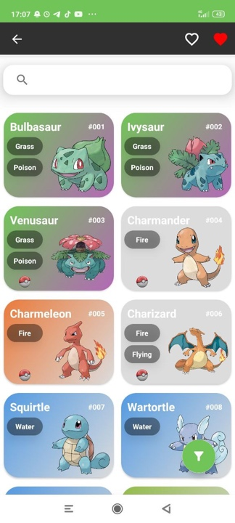 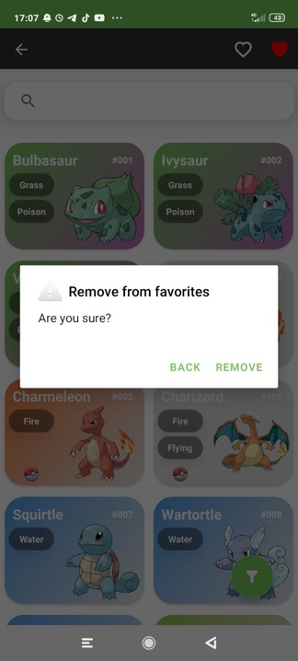 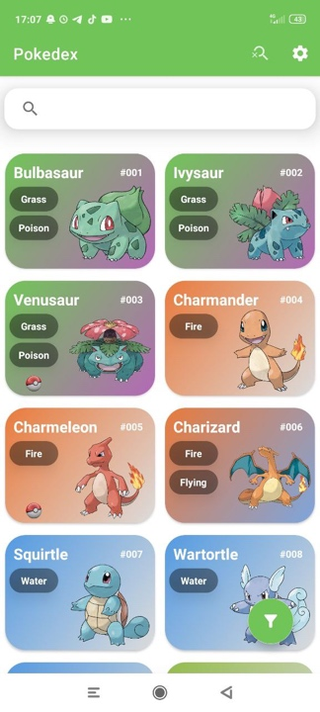

1. Dettaglio Pokemon

Nella schermata Home premendo su uno specifico Pokemon si verrà condotti nella **schermata del Pokemon,** nella quale è possibile controllare tutte le informazioni di uno specifico Pokemon.

In particolare, all’avvio della schermata vi sarà un’animazione del Pokemon e si sentirà in sottofondo il verso del Pokemon (a meno che non sia stato disattivato l’audio dalle impostazioni oppure non sia attiva la connessione internet).

Nella parte alta della schermata è possibile vedere un’immagine del Pokemon e sarà presente un cuore (cliccabile per cambiare lo status di preferito) di colore rosso se il Pokemon è tra i preferiti o senza colore in caso contrario.

Inoltre, se il Pokemon è nella lista dei preferiti verrà resa visualizzabile sullo sfondo l’immagine del personaggio creato dall’utente (citazione alla cattura di un Pokemon da parte di un allenatore).

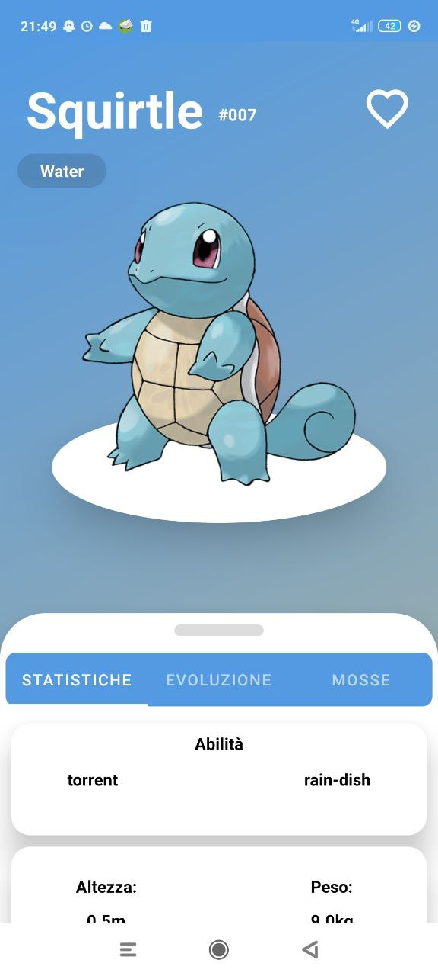 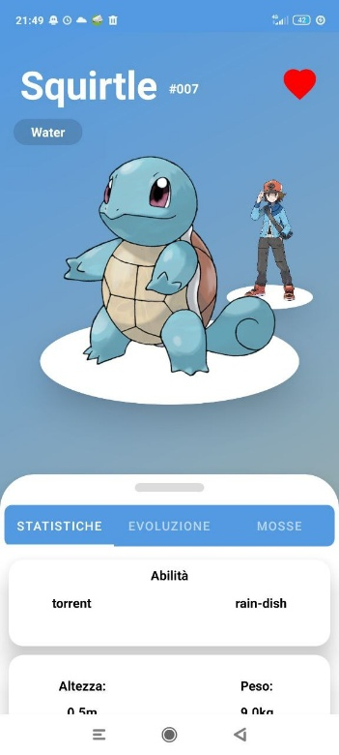

Nella parte bassa della schermata è possibile navigare tra le informazioni del Pokemon(si può passare da un’informazione ad un’altra premendo sul nome dell’informazione da vedere oppure effettuando uno scroll in orizzontale) in modo da visualizzare le informazioni relative al Pokemon (le singole schermate relative alle informazioni possono essere visionate attraverso uno scroll in verticale).

Le informazioni visualizzabili sono: Statistiche, Evoluzione e Mosse

* 1. Statistiche

Nella schermata delle statistiche è possibile visionare le abilità, peso e altezza di un Pokemon. Inoltre, sono presenti le statistiche del Pokemon (punti salute, attacco, attacco speciale, difesa, difesa speciale e velocità) inserite in un grafico radar.

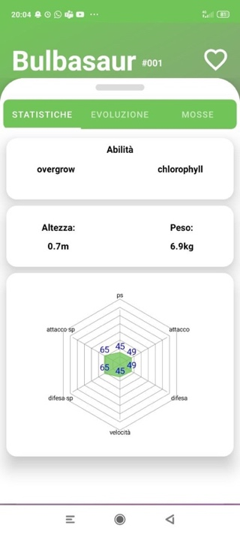

* 1. Evoluzione

Nella schermata della linea evolutiva è possibile visionare le evoluzioni dello specifico Pokemon (premendo sulle icone dei Pokemon nella linea evolutiva è possibile passare al dettaglio del Pokemon premuto). Le informazioni relative all’evoluzione del Pokemon sono molteplici e riflettono 1:1 tutti i possibili metodi evolutivi. In particolare, in caso di evoluzione per livello viene indicato il livello al quale avviene l’evoluzione, in caso di evoluzione tramite strumento viene indicato lo strumento richiesto e infine in caso di un particolare metodo evolutivo (felicità, scambio …) verrà indicato il relativo metodo evolutivo.

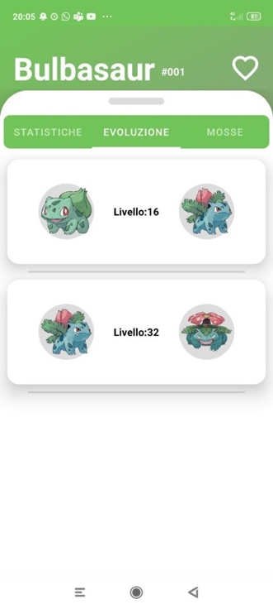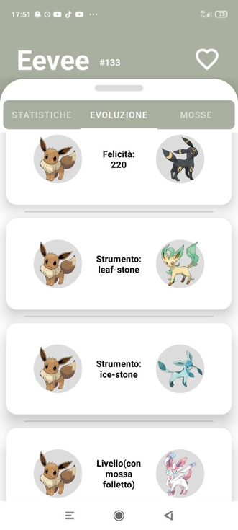

* 1. Mosse

La schermata delle mosse contiene una lista con tutte le mosse che un Pokemon può apprendere. Oltre al nome delle mosse (il cui colore dipende dal tipo della mossa), sono state inserite diverse informazioni relative mossa in questione: potenza, punti potenza (PP), precisione, categoria, livello di apprendimento e metodo di apprendimento.



